**Сушко Ксеня Игнатова (Suszkowna Xienia)**

23 января 1816 г – крещение (НИАБ 136-13-894, лист 93, №1/1816-р (об)).

**НИАБ 136-13-894:** Лист 93. **Метрическая запись №1/1816-р (ориг).**

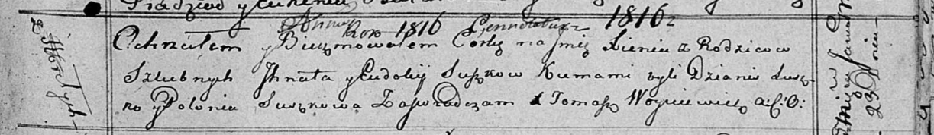

Осовская Покровская церковь. 23 января 1816 года. Метрическая запись о крещении.

Suszkowna Xienia – дочь родителей с деревни Горелое.

Suszko Jhnat – отец.

Suszkowa Eudokija – мать.

Suszko Dzianis – кум.

Suszkowa Połonia – кума.

Woyniewicz Tomasz – ксёндз.